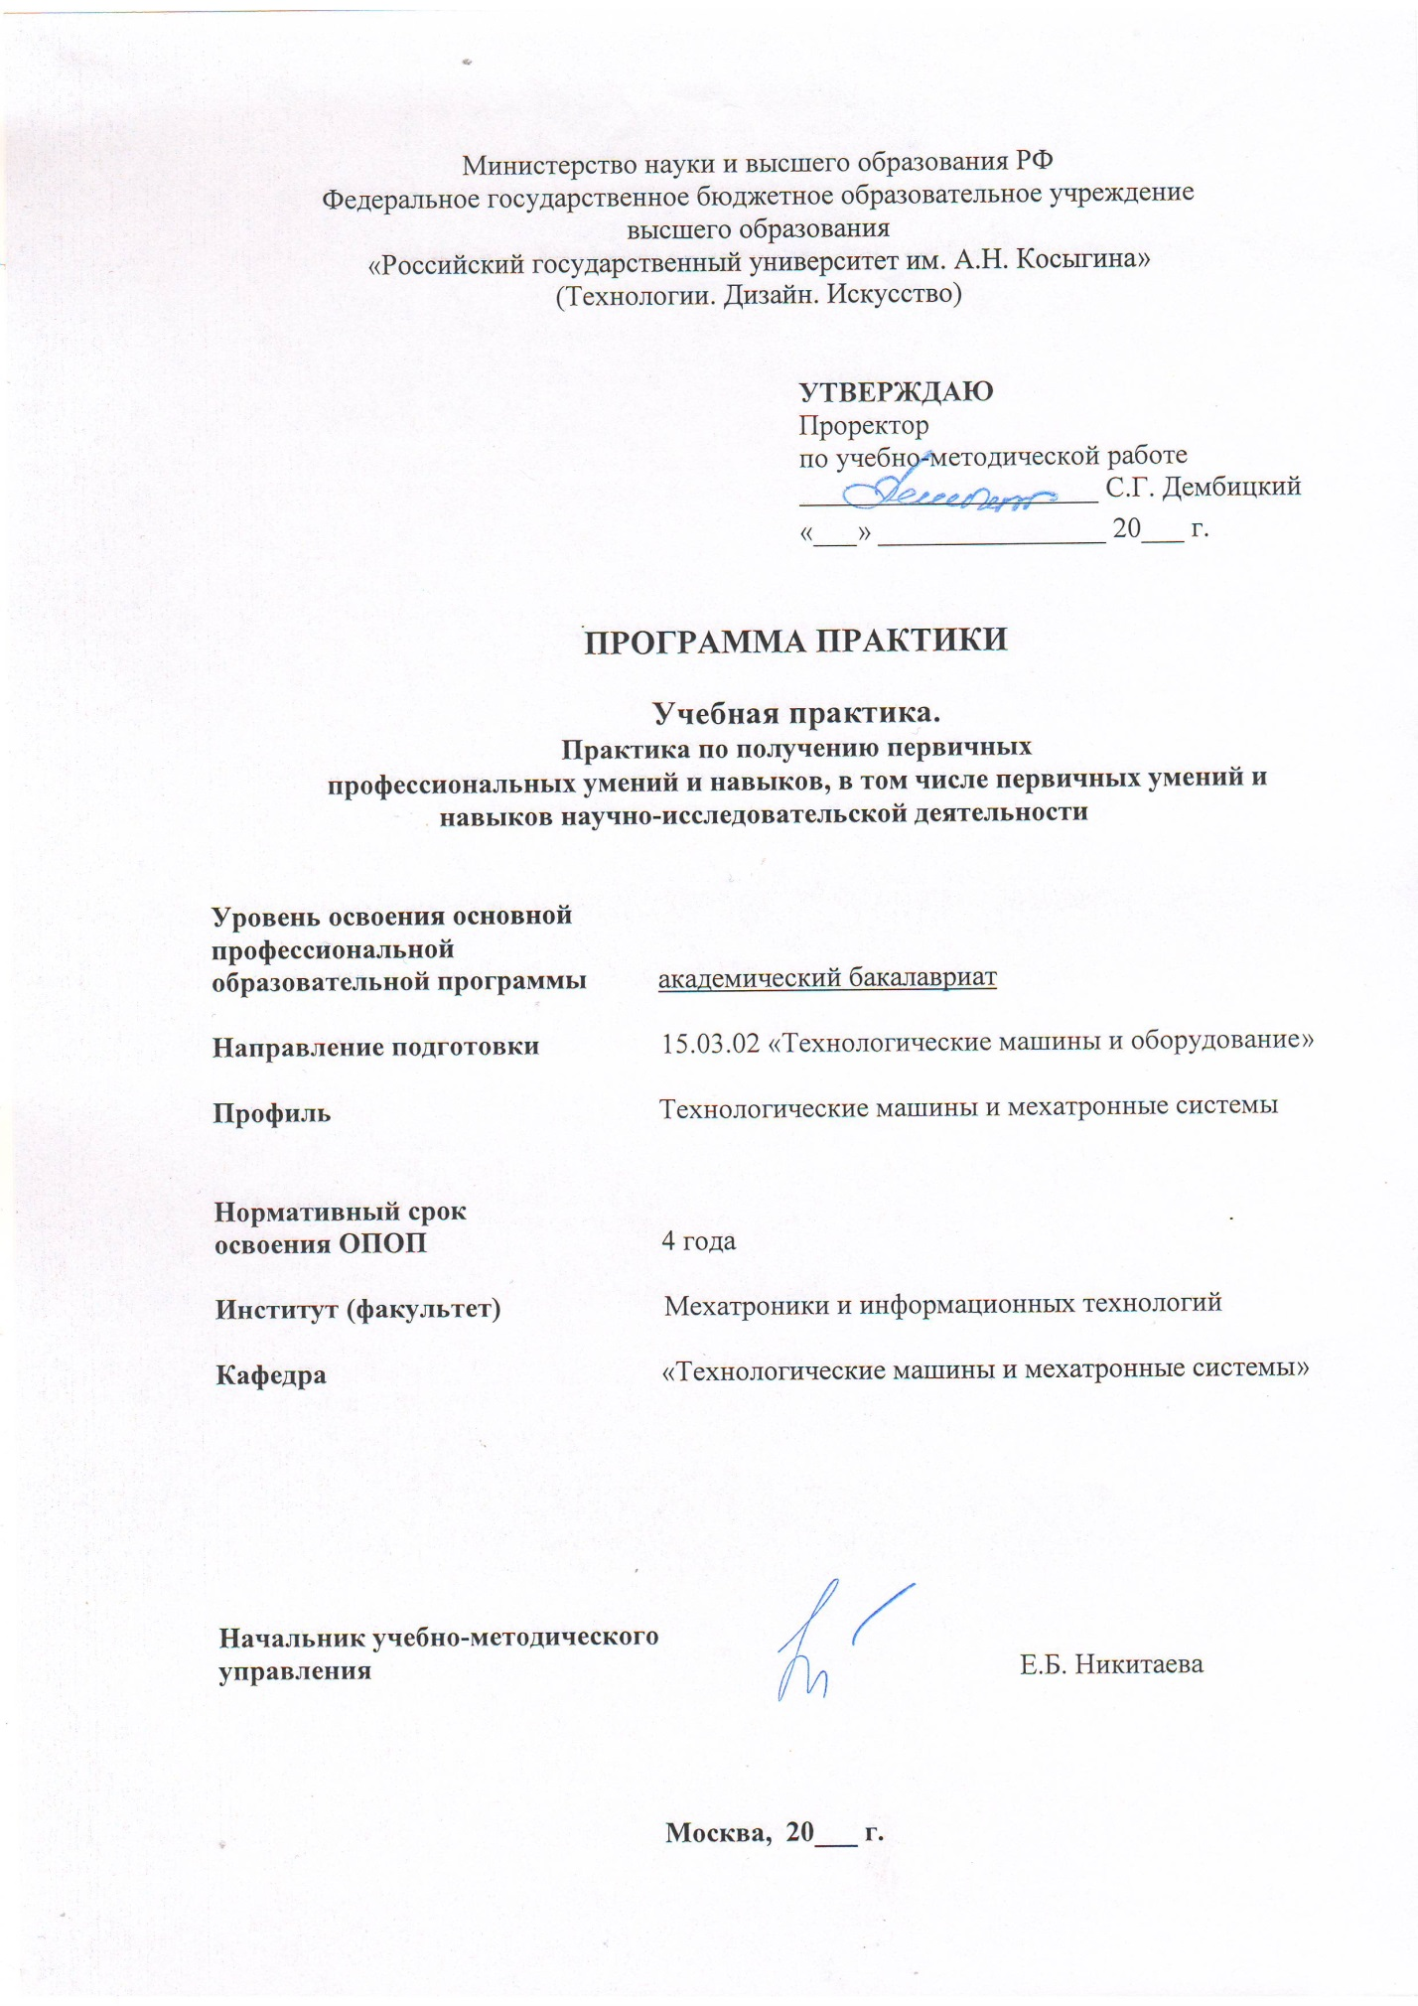

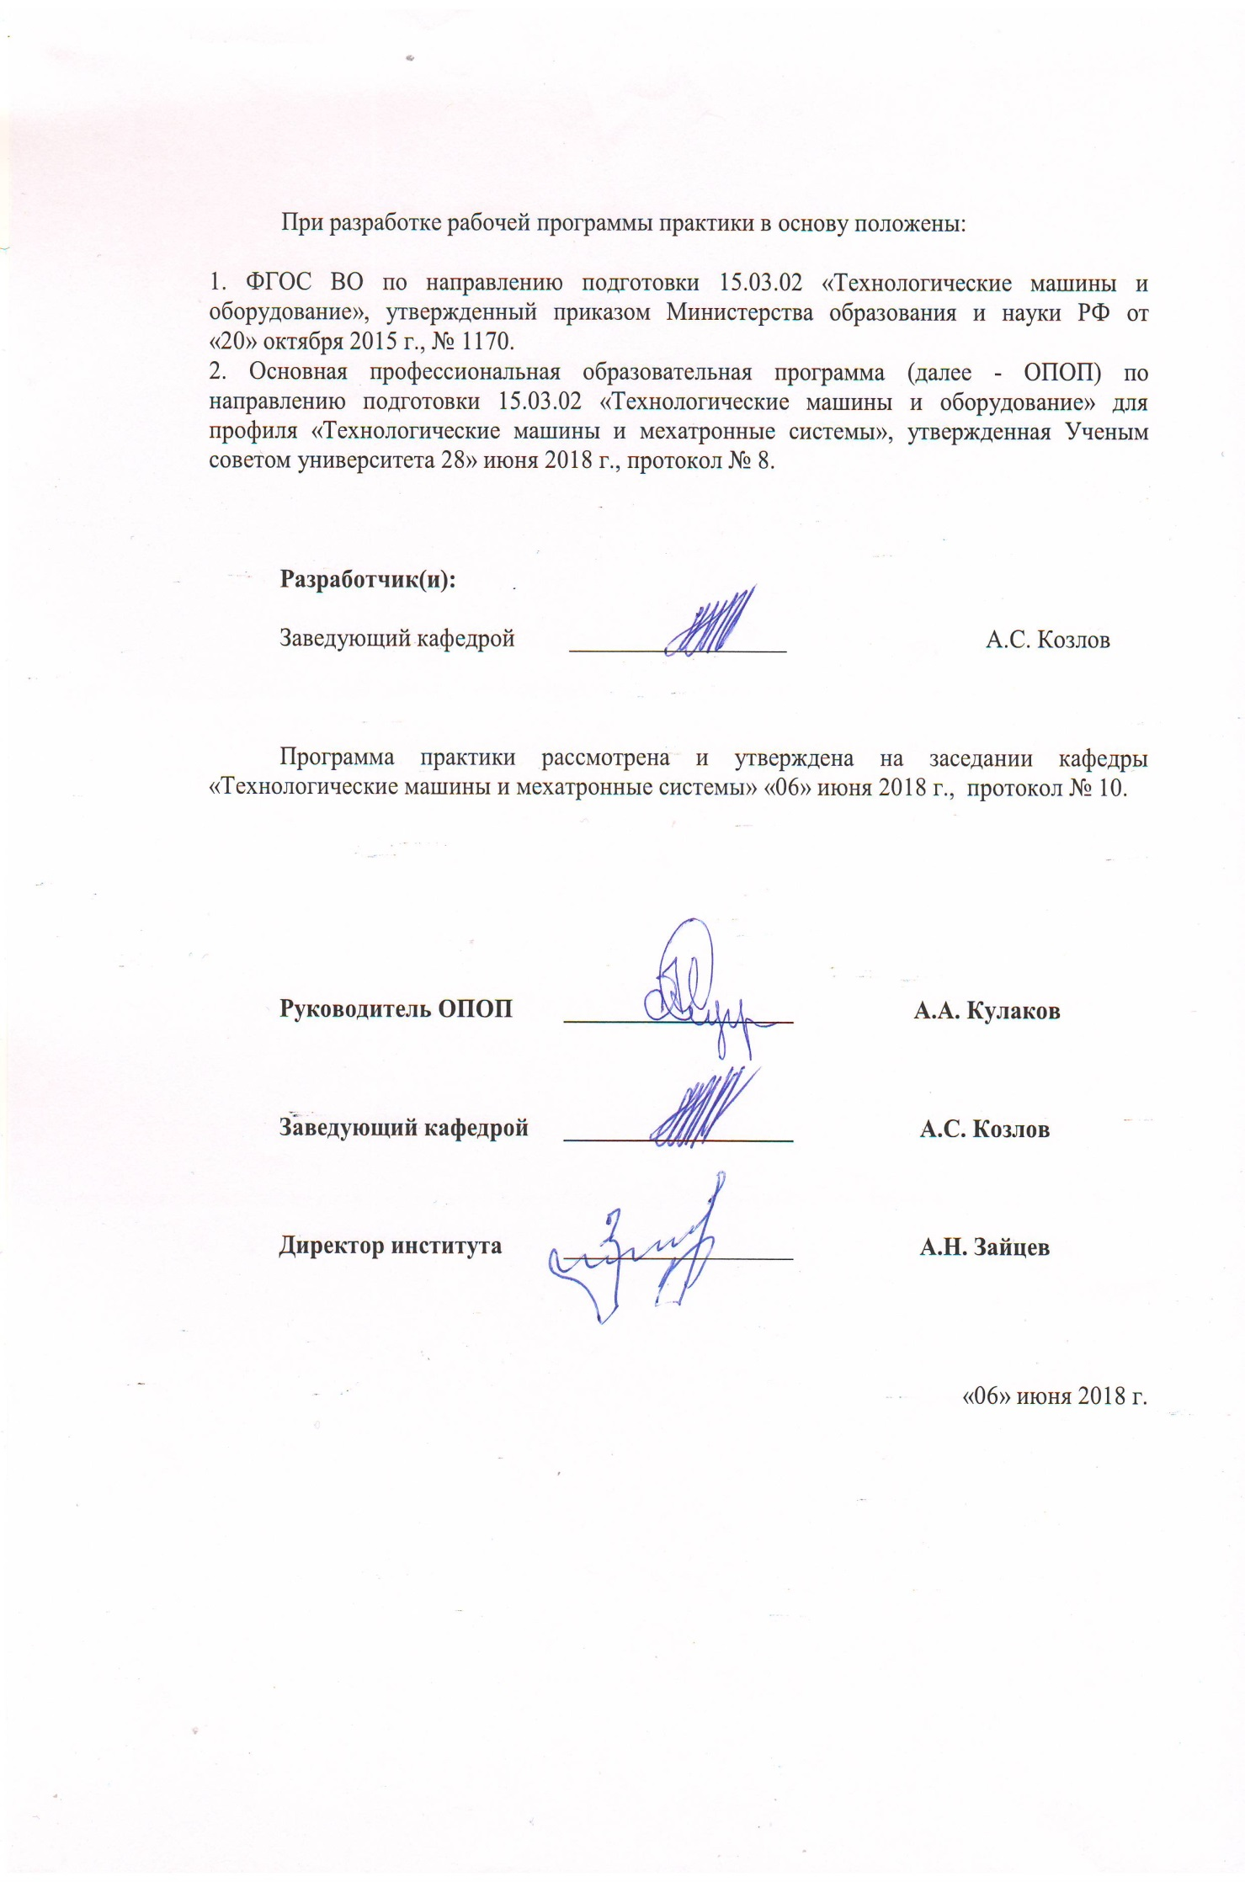

1. ТИП ПРАКТИКИ И МЕСТО ПРАКТИКИ В СТРУКТУРЕ ОПОП – производственная практика, практика по получению профессиональных умений и опыта профессиональной деятельности, включена в вариативную часть Блока 2.

2. ЦЕЛИ ПРОВЕДЕНИЯ ПРАКТИКИ

Целями производственной практики, практики по получению профессиональных умений и опыта профессиональной деятельности являются:
- ознакомление с производственно-хозяйственной деятельностью предприятий легкой промышленности;
- обучение практическим навыкам сборки и работы на технологическом оборудовании легкой промышленности.
Одной из задач производственной практики является сформировать навыки работы в социальной среде предприятия для приобретения социально-личностных компетенций, необходимых для работы в профессиональной среде.

3. СПОСОБЫ, ФОРМЫ И МЕСТА ПРОВЕДЕНИЯ ПРАКТИКИ

3.1. Способ проведения практики – стационарная, выездная.
3.2. Форма проведения практики – дискретная.
3.3. Способы и формы проведения практик для лиц с ограниченными возможностями здоровья (далее - ОВЗ) - выбор способов, форм и мест прохождения учебной практики для лиц с ОВЗ осуществляется с учетом их психофизического развития, индивидуальных возможностей и состояния здоровья.

4. КОМПЕТЕНЦИИ, ФОРМИРУЕМЫЕ В РАМКАХ ПРОГРАММЫ ПРАКТИКИ
Таблица 1
Коды компетенций | Формулировка компетенций в соответствии с ФГОС ВО
обладать:
ПК-11 | способностью проектировать техническое оснащение рабочих мест с размещением технологического оборудования, умением осваивать вводимое оборудование
ПК-12 | способностью участвовать в работах по доводке и освоению технологических процессов в ходе подготовки производства новой продукции, проверять качество монтажа и наладки при испытаниях и сдаче в эксплуатацию новых образцов изделий, узлов и деталей выпускаемой продукции
ПК-13 | умением проверять техническое состояние и остаточный ресурс технологического оборудования, организовывать профилактический осмотр и текущий ремонт технологических машин и оборудования
ПК-14 | умением проводить мероприятия по профилактике производственного травматизма и профессиональных заболеваний, контролировать соблюдение экологической безопасности проводимых работ
ПК-15 | умением выбирать основные и вспомогательные материалы, способы реализации технологических процессов, применять прогрессивные методы эксплуатации технологического оборудования при изготовлении технологических машин
ПК-16 | умением применять методы стандартных испытаний по определению физико-механических свойств и технологических показателей используемых материалов и готовых изделий

5. РЕЗУЛЬТАТЫ ОБУЧЕНИЯ ПРИ ПРОХОЖДЕНИИ ПРАКТИКИ, СООТНЕСЕННЫЕ С УРОВНЕМ СФОРМИРОВАННОСТИ ЗАЯВЛЕННЫХ КОМПЕТЕНЦИЙ
Таблица 2
Код  компетенции | Уровни сформированности компетенций | Шкалы  оценивания  компетенций
ПК-11 | Пороговый:  Знать основные понятия и определения в сфере технологических машин и оборудования, систему организации труда на предприятии, конструкции технологических машин и оборудования.  Уметь осваивать технологии, систему и средства технического оснащения рабочих мест.  Владеть навыками работы с отчетной и технологической документации. | оценка 3
ПК-11 | Повышенный:  Знать техническое оснащение рабочих мест, детали и сборки изделий, эксплуатационные свойства, показатели и методы их оценки, нормативные, методические и руководящие документы.  Уметь проектировать техническое оснащение рабочих мест с размещением технологического оборудования, проводить конструкторские, технологические и исследовательские разработки.  Владеть навыками проектирования деталей типового оборудования. | оценка 4
ПК-11 | Высокий:  Знать современное состояние машин и оборудования, тенденции их развития, принципы работы, технические характеристики, основные конструктивные узлы технологических машин и оборудования, правила компоновки и расположения измерительного, наладочного и технологического оборудования.  Уметь размещать и осваивать вводимое технологическое оборудование, пользоваться информационных обеспечением технологических процессов и обслуживания объектов.  Владеть навыками расчета выбранного оборудования для условий работы данной технологической установки. | оценка 5
ПК-12 | Пороговый:  Знать основные сведения о работе по доводке и освоению технологических процессов, проверке качества монтажа и наладки при испытаниях и сдаче в эксплуатацию новых образцов изделий, узлов и деталей выпускаемой продукции.  Уметь применять основные принципы для выполнения работ по доводке и освоению технологических процессов, проверки качества монтажа и наладки при испытаниях и сдаче в эксплуатацию новых образцов изделий, узлов и деталей выпускаемой продукции.  Владеть навыками выполнения работ по доводке и освоению технологических процессов в ходе подготовки производства новой продукции, навыками проверки качества монтажа и наладки при испытаниях и сдаче в эксплуатацию новых образцов изделий, узлов и деталей выпускаемой продукции. | оценка 3
ПК-12 | Повышенный:  Знать методы и методики для выполнения работ по доводке и освоению технологических процессов, проверки качества монтажа при наладке, испытаниях и сдаче в эксплуатацию новых образцов изделий, узлов и деталей выпускаемой продукции.  Уметь применять современные технологии для выполнения работ по доводке и освоению технологических процессов в ходе подготовки производства новой продукции, проверять качество монтажа и наладки при испытаниях и сдаче в эксплуатацию новых образцов изделий.  Владеть приемами и методами анализа работ по доводке и освоению технологических процессов в ходе подготовки производства новой продукции, монтажа и наладки узлов и деталей выпускаемой продукции. | оценка 4
ПК-12 | Высокий:  Знать работы по доводке и освоению технологических процессов в ходе подготовки производства новой продукции, монтажа и наладки при испытаниях и сдаче в эксплуатацию новых образцов изделий, узлов и деталей выпускаемой продукции.  Уметь участвовать в работах по доводке и освоению технологических процессов в ходе подготовки производства новой продукции, проверки качества монтажа и наладки при испытаниях и сдаче в эксплуатацию новых образцов изделий, узлов и деталей выпускаемой продукции.  Владеть способностью участвовать в работах по доводке и освоению технологических процессов в ходе подготовки производства новой продукции, проверки качества монтажа и наладки при испытаниях и сдаче в эксплуатацию новых образцов изделий, узлов и деталей выпускаемой продукции. | оценка 5
ПК-13 | Пороговый:  Знать теоретические основы контроля параметров технологических режимов производства, обслуживания и ремонта технологических машин и оборудования, основные типы дефектов, принципы изнашивания оборудования.  Уметь разбираться в нормативно-технической документации, читать чертежи и схемы, анализировать параметры работы технологических машин и оборудования.  Владеть навыками работы с нормативно-технической документацией, навыками сравнения параметров работы оборудования с паспортными данными завода-изготовителя, требованиями правил промышленной безопасности и охраны труда. | оценка 3
ПК-13 | Повышенный:  Знать основные критерии работоспособности, виды отказов деталей и узлов технологических машин и оборудования, основы организации работ проведения сервисного обслуживания и ремонта оборудования.  Уметь разрабатывать технологическую и производственную документацию, составлять инструкции по эксплуатации и программы испытаний технологических машин и оборудования, заявки на оборудование и запасные части, техническую документации на его ремонт.  Владеть навыками анализа информации, полученной при диагностике технологических машин и оборудования, навыками работы профилактического осмотра оборудования. | оценка 4
 | Высокий:  Знать методы монтажа, наладки, испытания и ввода в эксплуатацию оборудования, приборов, узлов, систем после проведения ремонта.  Уметь составлять техническую документацию и подготавливать отчеты по установленным нормам, организовывать подготовку и проведение ремонтных работ, проверять техническое состояние и остаточный ресурс машин, приводов, систем, различных комплексов технологических машин и оборудования.  Владеть навыками проведения диагностики технологического оборудования, методиками проведения работ по демонтажу, ремонту и монтажу технологического оборудования в соответствии с требованиями нормативно-технической документации, правил промышленной безопасности, требований экологичности и охраны труда. | оценка 5
ПК-14 | Пороговый:  Знать основные законы экологии, принципы обеспечения промышленной безопасности, использования природных ресурсов, энергии и материалов, экозащитную технику и технологии.  Уметь применять способы рационального использования сырьевых и энергетических ресурсов в машиностроении.  Владеть навыками работы с законодательными и правовыми актами в области безопасности проводимых работ и охране труда. | оценка 3
ПК-14 | Повышенный:  Знать характер воздействия вредных и опасных факторов на человека и природную среду, методов защиты от них в профессиональной деятельности.  Уметь прогнозировать последствия нарушения экологического равновесия, контролировать соблюдение экологической безопасности проводимых работ.  Владеть мероприятиями по защите от опасностей применительно к сфере своей профессиональной деятельности. | оценка 4
ПК-14 | Высокий:  Знать мероприятия по обеспечению работоспособности и безопасной эксплуатации технологических машин и оборудования.  Уметь обеспечивать соответствие технического состояния средств измерений, оборудования, машин, механизмов требованиям правил устройства и технической эксплуатации, промышленной безопасности и охраны труда.  Владеть методами контроля соответствия разрабатываемых конструкций техническим заданиям, стандартам, нормам охраны труда, требованиям экологичности. | оценка 5
ПК-15 | Пороговый:  Знать состав, структуру, свойства, методы получения, обработки и области рационального применения материалов.  Уметь выбирать основные и вспомогательные материалы для изготовления и обработки деталей и узлов технологических машин и оборудования в зависимости от их эксплуатационного назначения, реализации технологических процессов.  Владеть навыками работы со справочной и методической литературой, приемами работы с приборами, предназначенными для исследования, измерения, оценки показателей свойств материалов. | оценка 3
ПК-15 | Повышенный:  Знать принципы конструкции и рабочие процессы механизмов и систем, методы оценки и анализа, способы определения нагрузок в механизмах технологических машин и основы расчетов оборудования.  Уметь применять прогрессивные методы эксплуатации технологических машин и оборудования.  Владеть навыками определения свойств материалов, выявления факторов, влияющих на их изнашиваемость и старение. | оценка 4
ПК-15 | Высокий:  Знать свойства о конструкциях материалов, технический регламент производства, требования производственных инструкций по эксплуатации и техническому обслуживанию оборудования.  Уметь выбирать рациональные способы и режимы обработки материалов и необходимое оборудование, совершенствовать технологии, систему и средства технического оснащения.  Владеть методами расчета основных параметров деталей, узлов при изготовлении технологических машин и оборудования, навыками разработки мероприятий по снижению старения и износа деталей оборудования. | оценка 5
ПК-16 | Пороговый:  Знать основные понятия, методики проведения испытаний в области машиностроения.  Уметь применять и использовать физические законы при анализе и решении проблем в области своей профессиональной деятельности, определять основные характеристики используемых материалов и готовых изделий.  Владеть навыками использования и применения нормативных документов по качеству, стандартизации и сертификации используемых материалов и готовых изделий. | оценка 3
ПК-16 | Повышенный:  Знать номенклатуру измеряемых и контролируемых параметров материалов и технологических процессов, требования стандартов и нормативно-технической документации.  Уметь определять параметры продукции и технологических процессов, устанавливать оптимальные нормы точности измерений и достоверности контроля, выбирать и использовать методы определения характеристик узлов машин.  Владеть принципами и правилами эффективного подбора материалов для проведения стандартных испытаний и реализации технологических процессов. | оценка 4
ПК-16 | Высокий:  Знать средства измерений, измерительные приборы, установки и приспособления для проведения стандартных и сертификационных испытаний материалов, деталей узлов, агрегатов и оборудования.  Уметь проводить стандартные и сертификационные испытания материалов, деталей узлов, агрегатов и оборудования для определения заданных свойств.  Владеть методами обработки измерений, параметров испытаний материалов, деталей узлов, агрегатов и оборудования. | оценка 5
Результирующая оценка за работу на практике (среднее арифметическое от суммы полученных оценок)

6. ОЦЕНОЧНЫЕ СРЕДСТВА ДЛЯ СТУДЕНТОВ С ОГРАНИЧЕННЫМИ ВОЗМОЖНОСТЯМИ ЗДОРОВЬЯ

Оценочные средства для лиц с ОВЗ выбираются с учетом их психофизического развития, индивидуальных возможностей и состояния здоровья.
Таблица 3
Категории студентов | Виды оценочных средств | Форма контроля
С нарушением слуха | Тесты, рефераты, контрольные вопросы | Преимущественно письменная проверка
С нарушением зрения | Контрольные вопросы | Преимущественно устная проверка (индивидуально)
С нарушением  опорно- двигательного аппарата | Решение тестов, контрольные вопросы дистанционно. | Письменная проверка, организация контроля с использование информационно-коммуникационных технологий.

7. ОБЪЕМ ПРАКТИКИ

Показатель объема | Семестры | Общая трудоемкость
Показатель объема | семестр № 6 | Общая трудоемкость
Объем практики в зачетных единицах | 6 | 6
Объем практики в часах | 216 | 216
Продолжительность практики в неделях | 4 | 4
Самостоятельная работа в часах | 216 | 216
Форма промежуточной аттестации | Дифференцированный зачет

8. СОДЕРЖАНИЕ ПРАКТИКИ
Таблица 5
№ п/п | Содержание практики | Код формируемых компетенций
семестр № 6
1. | Подготовительный этап: организационное собрание студентов, выдача индивидуальных заданий. | -
2. | Работа на участках подготовки оборудования к работе. | ПК-11, ПК-12, ПК-13
3. | Экспериментальный этап: работа в лаборатории испытаний машин или в сборочном цехе. | ПК-14, ПК-15, ПК-16
4. | Изучение специальной литературы и другой научно-технической информации, достижений отечественной и зарубежной науки и техники с целью сбора научной информации по теме задания. | ПК-15, ПК-16
5. | Выступление с докладом на конференции, посвященной подведению итогов практики. | -
6. | Составление отчета по практике по теме индивидуального задания. | -

9. ФОРМЫ КОНТРОЛЯ И ОТЧЕТНОСТИ ПО ИТОГАМ ПРАКТИКИ

В период прохождения практики руководитель практики от Университета и руководитель практики от профильной организации (структурного подразделения) проводят текущую аттестацию работы обучающегося на практике и выполнение им индивидуального задания.
Ход прохождения практики фиксируется в дневнике обучающегося.
По окончании прохождения практики обучающийся(-аяся) предоставляет руководителю практики от Университета письменный отчет о результатах практики, дневник практики с внесенным в него «Заключением руководителя практики от профильной организации (структурного подразделения)» о деятельности обучающего в период прохождения практики..
Промежуточная аттестация результатов практики проводится в сроки, установленные учебным планом, в форме дифференцированного зачета.
Руководитель практики от Университета оценивает полученные знания, умения, уровень овладения компетенциями, предусмотренными ОПОП ВО, пишет в дневнике практики Заключение и ставит соответствующую оценку.

10. ТИПОВЫЕ КОНТРОЛЬНЫЕ ЗАДАНИЯ И ДРУГИЕ МАТЕРИАЛЫ, ИСПОЛЬЗУЕМЫЕ ДЛЯ ОЦЕНКИ УРОВНЯ ОСВОЕНИЯ ОП В РАМКАХ ПРОГРАММЫ ПРАКТИКИ, ВКЛЮЧАЯ САМОСТОЯТЕЛЬНУЮ РАБОТУ ОБУЧАЮЩИХСЯ

10.1. Индивидуальные задания на практику:

1. Ознакомиться с правилами формирования единых, научно-обоснованных требований к продукции.
2. Ознакомиться с правилами составления технической документации, технических характеристик, инструкций.
3. Характерные неисправности деталей и узлов технологических машин.

10.2. Перечень вопросов к зачету по практике

1. Описать правила формирования единых, научно-обоснованных требований к продукции.
2. Описать правила составления технической документации, технических характеристик, инструкций.
3. Составление схем и технических характеристик оборудования.

11. МАТЕРИАЛЬНО-ТЕХНИЧЕСКОЕ ОБЕСПЕЧЕНИЕ, НЕОБХОДИМОЕ ДЛЯ ПРОВЕДЕНИЯ ПРАКТИКИ

Производственная практика, практика по получению профессиональны умений и опыта профессиональной деятельности реализуется в рамках заключенных договоров с организациями соответствующими профилям подготовки бакалавров по направлению 15.03.02 «Технологические машины и оборудование» и позволяет сформировать компетенции в соответствии с ФГОС ВО и учебным планом.
Библиотечно-информационное обеспечение учебной практики осуществляется библиотекой ФГБОУ ВО «РГУ им. А.Н. Косыгина», в которой открыт свободный доступ к справочной и научной литературе, периодическим изданиям в соответствии с направлением подготовки. Студенту обеспечена возможность работы в информационной сети Интернет.

12. УЧЕБНО-МЕТОДИЧЕСКОЕ И ИНФОРМАЦИОННОЕ ОБЕСПЕЧЕНИЕ ПРАКТИКИ
Таблица 6
№ п/п | Автор(ы) | Наименование издания | Вид издания (учебник, УП, МП и др.) | Издательство | Год издания | Адрес сайта ЭБС или электронного ресурса | Количество экземпляров в библиотеке Университета
1 | 2 | 3 | 4 | 5 | 6 | 7 | 8
12.1. Основная литература, в том числе электронные издания
1. | Сторожев В.В. | Машины и аппараты легкой промышленности. | учебник | М.: Академия | 2010 |  | 35
2. | Петров П.М., Фомичев В.И. | Швейные машины - полуавтоматы. | учебное пособие | М.: ИИЦ МГУДТ | 2010 | http://znanium.com/  catalog/product/  466704
3. | Козлов А.С., Сторожев В.В., Петров П.М. | Стенд-тренажёр «Швейная машина с микропроцессорным управлением». | учебное пособие | М.: РИО МГУДТ | 2011 | http://znanium.com/  catalog/product/  466672
12.2. Дополнительная литература, в том числе электронные издания
1. | Соколов В.Н., Лопухина И.В., Сторожев В.В. | Структурные схемы технологических машин. | текст лекций | М.: ИИЦ МГУДТ | 2008 | http://znanium.com/  catalog/product/  466720
2. | Зайцев Б.В. | Типовые машинные технологические операции производств легкой промышленности. | учебное пособие | М.: ИИЦ МГУДТ | 2010 | http://znanium.com/  catalog/product/  465546
3. | Козлов А.С., Канатов А.В., Кулаков А.А.,  Сторожев В.В. | Аппаратное обеспечение участков раскроя материала в производствах легкой промышленности. | учебное пособие | М.: МГУДТ | 2015 | http://znanium.com/  catalog/product/  809903
12.3. Методические материалы (указания, рекомендации по освоению практики авторов РГУ им. А.Н. Косыгина)
1. | Сироткин Г.П.,  Козлов А.С. | Комплексная программа производственных практик. | методические указания | М.: ИИЦ МГУДТ | 2011 | http://znanium.com/  catalog/product/  466706
2. | Сироткин Г.П. | Комплексная программа производственных практик. | методические указания | М.: ИИЦ МГУДТ | 2008 | http://znanium.com/catalog/product/  466716

12.4. Информационное обеспечение учебного процесса

12.4.1. Ресурсы электронной библиотеки
- ЭБС Znanium.com» научно-издательского центра «Инфра-М» http://znanium.com/ (учебники и учебные пособия, монографии, сборники научных трудов, научная периодика, профильные журналы, справочники, энциклопедии);
- Электронные издания «РГУ им. А.Н. Косыгина» на платформе ЭБС «Znanium.com» http://znanium.com/ (электронные ресурсы: монографии, учебные пособия, учебно-методическими материалы, выпущенными в Университете за последние 10 лет);

12.4.2. Профессиональные базы данных и информационно-справочные системы:
1. http://www.ict.edu.ru – портал «Информационно-коммуникационные технологии в образовании».
2. http://www.znanium.com// - научно-издательский центр «Инфра-М».
3. http://www.edu.ru - федеральный портал «Российское образование».
4. http://www.elibrary.ru/ - Научно электронная библиотека eLIBRARY.RU.
5. http://www.garant.ru/.
6. http://www.wikipedia.org

12.4.3. Лицензионное программное обеспечение
1. Microsoft® Windows® XP Professional Russian Upgrade/Software Assurance Pack Academic OPEN No Level, артикул Е85-00638; № лицензия 18582213 от 30.12.2004 (бессрочная корпоративная академическая лицензия);
2. Microsoft® Office Professional Win 32 Russian License/Software Assurance Pack Academic OPEN No Level, артикул 269-05620; лицензия №18582213 от 30.12.2004;
3. Kaspersky Endpoint Security для бизнеса - Стандартный Russian Edition, 250-499 Node 1 year Educational Renewal License лицензия №17ЕО-171228-092222-983-1666 от 28.12.2017;
4. Microsoft® Office Professional Plus 2007 Russian Academic OPEN No Level, артикул 79Р-00039; лицензия №43021137 от 15.11.2007;
5. Microsoft Windows XP Professional Russian Upgrade, Software Assurance Pack Academic Open No Level, лицензия № 44892219 от 08.12.2008, справка Microsoft «Условия использования лицензии»;
6. Microsoft Office Professional Plus 2007 Russian Academic Open No Level, лицензия 49413779, справка Microsoft «Условия использования лицензии»;
7. Dr. Web Desktop Security Suite, Антивирус + Центр управления на 12 мес., артикул LBWAC-12M-200-B1, договор с АО «СофтЛайн Трейд» № 219/17-КС от 13.12 2017.

